**Deber de Simulación**

**Nombre**: Victor Yamil Serrano Zari.

**Paralelo**: 6° A

1. **Congruencial Multiplicativo.**

Github: <https://github.com/victoserranor98/Simulacion_Congruencial_Pruebas>

1. **Sistema decimal:**

* **Selección de a.**

El valor seleccionado debe ser obtenido de acuerdo a la siguiente identidad:

a= 200t + p. Donde t es cualquier entero IP cualquiera de los siguientes valores: {3, 11, 13, 19, 21, 27, 29, 37, 53, 59, 61, 67, 69, 77, 83, 91}.

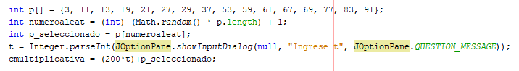Se debe ingresar el valor de t para así calcular el valor de a.

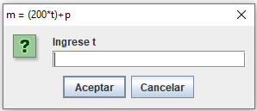

* **Selección de x.**

El valor de la semilla puede ser cualquier entero impar no divisible entre 2 o 5 y debe ser relativamente primo a m.

Se calcula automáticamente.

* **Selección de m.**

El valor seleccionado de m puede ser ${10}^{d}$.

Se debe ingresar d.

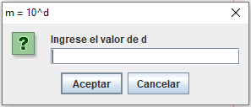

* + **Resultado**:

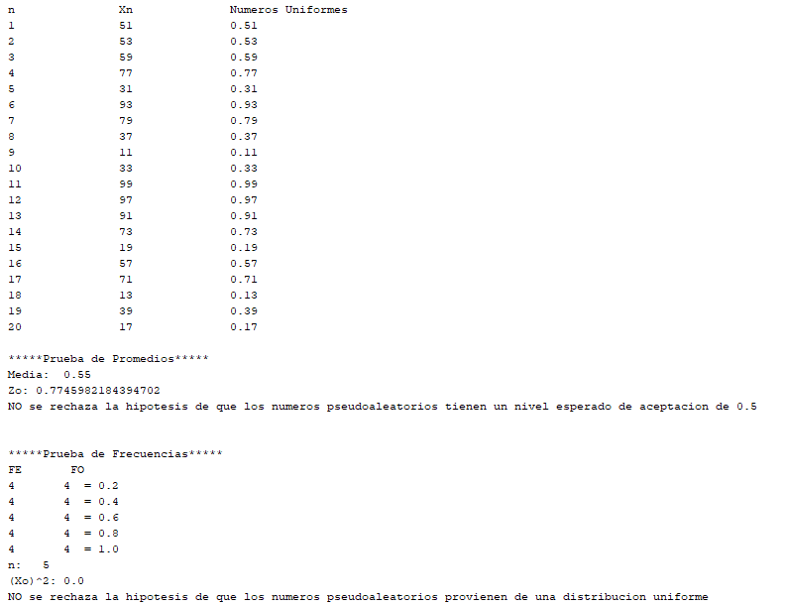

1. **Sistema binario:**

* **Selección de a.**

El valor seleccionado debe ser obtenido de acuerdo a la siguiente identidad:

a= 8t + 3.

Se debe ingresar el valor de t para así calcular el valor de a.

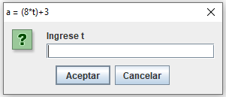

* **Selección de x.**

El valor de la semilla puede ser cualquier entero impar, relativamente primo a m.

Se calcula automáticamente.

* **Selección de m.**

El valor seleccionado de m puede ser $2^{d}$.

Se debe ingresar d.

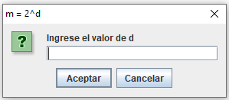

* **Periodo.**

El periodo es igual a: m/4.

* + **Resultado**:

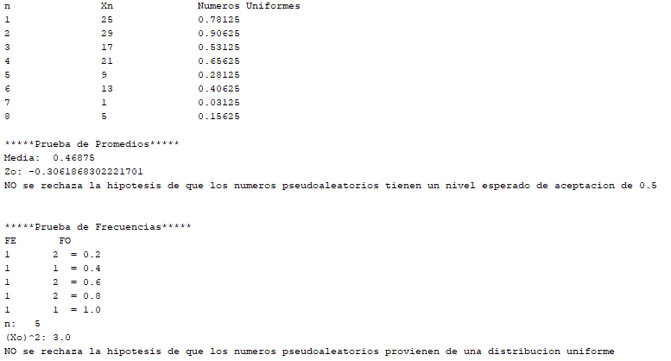

1. **Pruebas Estadísticas:**

* **Prueba de Promedios.**

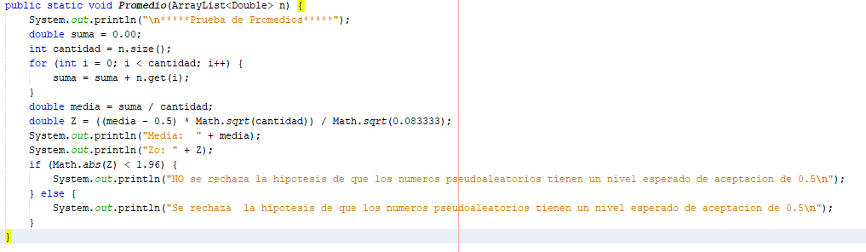

* **Prueba de Frecuencias.**

